2016年７月刊行 
新任農業委員や農地利用最適化推進委員
集落リーダー等の研修会などに最適！

農地転用許可制度のあらまし 改訂版
28-23 Ａ４判・名入れ・リーフレット・８頁 10％税込90円 送料別
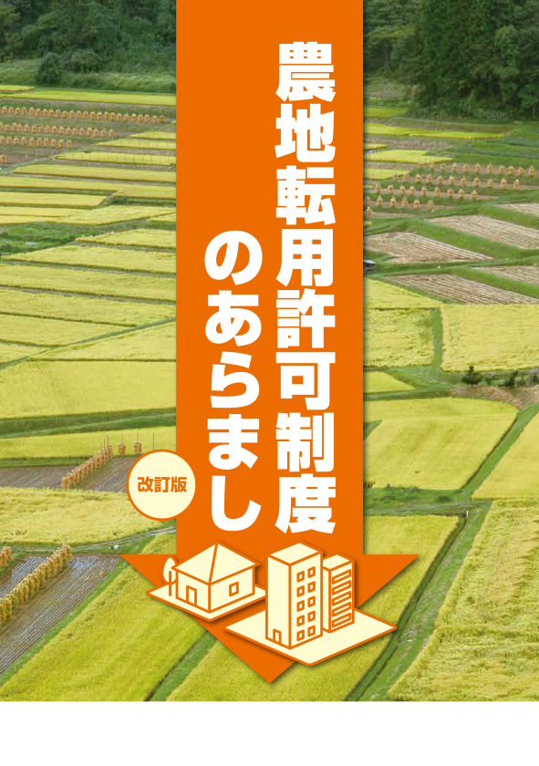

農地転用許可制度の仕組み、許可の基準、手続き等を紹介した、新任農業委員や集落リーダー等の研修会等用に最適なリーフレットです。

第５次地方分権一括法による権限移譲、指定市町村制度の創設など、農地制度改正の内容を反映させました。

～主な内容～

１．制度の内容
- 許可方針
- 農地区分
- 農地転用許可事務の流れ
- 他法令の許可が必要なことがあります 等

発行 全国農業委員会ネットワーク機構 〒102-0084 東京都千代田区二番町9-8 中央労働基準協会ビル
一般社団法人 全国農業会議所 TEL 03-6910-1131 http://www.nca.or.jp/tosho/

お申し込みは 都道府県農業会議へ

申  込  書 | 住所：〒
申  込  書 | 名称：
申  込  書 | 電話番号： （ ） |  | 担当者：
申  込  書 | コード：28-23 | 図書名：農地転用許可制度のあらまし 改訂版 |  | 部数： 部
申  込  書 | コード： - | 図書名： |  | 部数： 部
通信欄：

